学校召开2017年度领导班子及班子成员述职考评会

2018-01-08 15:18:39

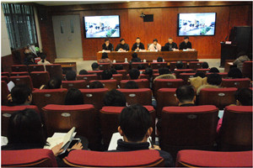

1月4日下午，学校在教学楼105室学术报告厅召开了领导班子及班子成员述职考评会。上海城建职业学院组织部部长吕力亲临现场指导，校级领导、全体中层干部、支部书记、部分教职工代表、高级讲师代表、民主党派代表、退休干部代表参加会议，考评会议由学校党委副书记（主持工作）何光主持。

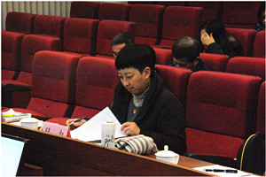

会上，校长杨秀方代表党政班子口头述职，从“两学一做”学习教育扎实推进领导班子思想作风建设；学校内涵建设全面推进教育教学改革；学生培养目标不断创新德育工作方式；和谐校园建设目标凝聚教职工力量等四方面进行2017年工作的回顾总结，其他校级领导作了书面述职。

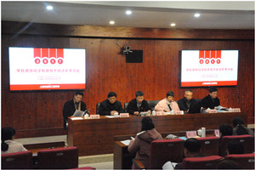

期间，组织人事科科长陶佳佳向参会代表汇报2017年度干部选拔任用工作情况。学校纪委书记薛国民向参会代表征求2017年度学校党风廉政建设情况意见和建议，并发放满意度测评表。

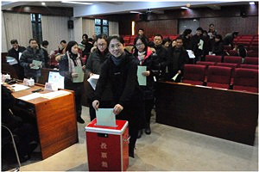

最后，全体与会人员根据校级领导班子及成员述职述廉情况、干部选拔任用工作情况进行了无记名民主测评并现场投票，经现场工作人员清点测评表后，由城建职业学院组织部部长吕力老师带回上报、统计。